26.06.2018 № 1

Выпускникам 2018 года (56 выпуску) на добрую память.
Историческая справка
Школа № 25 основана в 1903 году, она имела статус церковно-приходской и находилась при церкви. Построенное здание имело два класса и две квартиры для учителей. В нем обучалось 64 ученика.
В годы Гражданской войны в станице обучение не велось. В 1922 году двухклассная школа реорганизована в школу 1-й ступени. В ней было 4 класса и 120 учеников. В 1924 году введено преподавание на украинском языке.
С августа 1942 года станицу оккупировали фашисты. Учебные занятия пришлось прекратить. Обучение возобновилось после освобождения Платнировской советскими войсками в 1943 году.
В 1949 году реорганизована в семилетнюю школу № 10.
В связи с реформой образования в 1958 году семилетняя школа № 10 стала средней. Но в 1963 году из-за отсутствия материальной базы стала восьмилетней школой № 84. И только с 1 апреля 1964 года вновь стала средней и получила новый номер 25.
К школе относились четыре больших микрорайона станицы. В 1967 году при большой заботе председателя колхоза Трофима Кирилловича Третьякова построено новое современное здание. Большая светлая и уютная школа приняла 570 учеников. Всего в ней было 19 кабинетов, приспособленных для преподавания специальных предметов, большие актовый и спортивный залы. На пришкольном участке разбит сад, построены спортивные площадки, кабинеты специализированного труда. Не забыты и старые здания, там расположилась начальная школа. Это позволило решить проблему перенасыщенности. Не отстали мы и от проблем компьютеризации: в школе оборудован отличный кабинет информатики. Работал учебно-производительный комбинат по освоению профессий.
География расселения и работы наших выпускников очень широка, она раскинулась от Ледовитого океана до самых отдаленных точек страны и мира. Наши выпускники – это гордость школы, станицы и страны в целом. Среди них есть специалисты, представленные во всех отраслях знаний и общественной жизни: врачи, художники, военные, агрономы, музыканты, геологи, исследователи, инженеры и учителя.
Мы уверены, выпускники 2018 года тоже принесут славу своей родной школе, будут хорошо учиться и трудиться на благо родной Кубани!

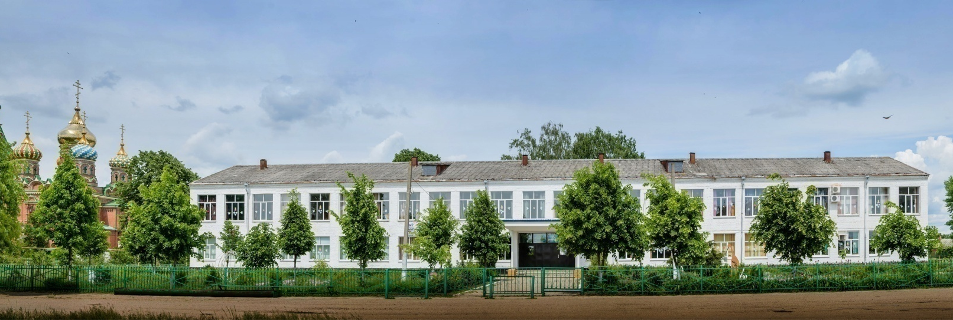
Администрация, коллектив учителей и технический персонал поздравляют вас, дорогие ребята, с завершением учёбы в школе! Желают вам поступить в учебные заведения для получения любимой профессии. Пусть все ваши планы исполнятся и сокровенные желания свершатся, а помогут вам в этом ваши лучшие качества: упорство, настойчивость, трудолюбие!
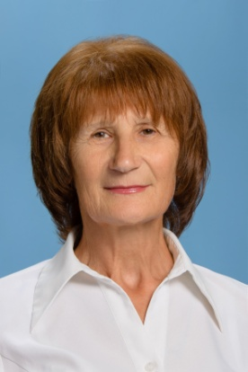

Зам. директора Зам. директора Директор школы Зам. директора Зам. директора
Рубан И.Д. Кондрашкина С.И. Колтунов В.А. Полунина С.В. Мельник Т.Н.

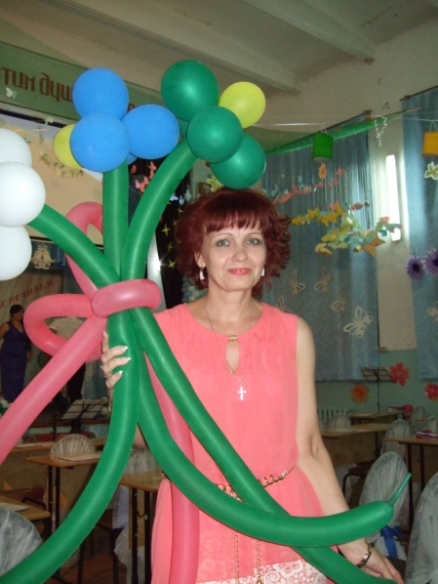
Дорогие выпускники, от администрации школы вас поздравляет заместитель директора по учебно-воспитательной работе Ирина Дмитриевна Рубан.

Дорогие выпускники! С окончанием средней общей школы! Желаю правильно выбрать свой дальнейший путь! Всегда в жизни иметь цели и достигать их. И помните, пока вы молоды и красивы, живите сегодняшним днем, радуйтесь и смотрите на мир с оптимизмом! Любите искренне, цените то, что имеете! И пусть вам всегда и во всем везет, и рядом будут только те люди, которые этого заслуживают!

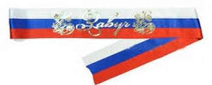
Владей собой среди толпы смятенной,
Тебя клянущей за смятенье всех,
Верь сам в себя наперекор Вселенной
И маловерным отпусти их грех.
Пусть час не пробил, жди, не уставая,
Пусть лгут лжецы, не снисходи до них;
Умей прощать и не кажись, прощая,
Великодушней и мудрей других.
Умей мечтать, не став рабом мечтанья,
И мыслить, мысли не обожествив,
Равно встречай успех и поруганье,
Не забывая, что их голос лжив.
Останься тих, когда твое же слово
Калечит плуг, чтоб уловить глупцов,
Когда вся жизнь разрушена и снова
Ты должен все воссоздавать с основ.
Умей поставить в радостной надежде
На карту всё, что накопил с трудом,
Всё проиграть, и нищим стать, как прежде,
И никогда не пожалеть о том.
Умей принудить сердце, нервы, тело
Тебе служить, когда в твоей груди
Уже давно всё пусто, всё сгорело,
И только воля говорит: "Иди!"
Останься прост, беседуя с царями,
Останься честен, говоря с толпой,
Будь прям и тверд с врагами и друзьями,
Пусть все в свой час считаются с тобой.
Наполни смыслом каждое мгновенье,
Часов и дней неумолимый бег,
Тогда весь мир ты примешь во владенья,
Тогда, мой сын, ты будешь человек!
Р. Киплинг

Первые учителя
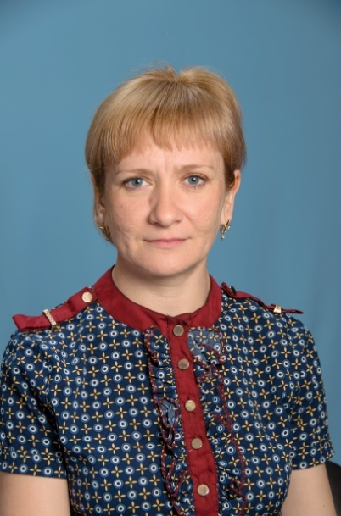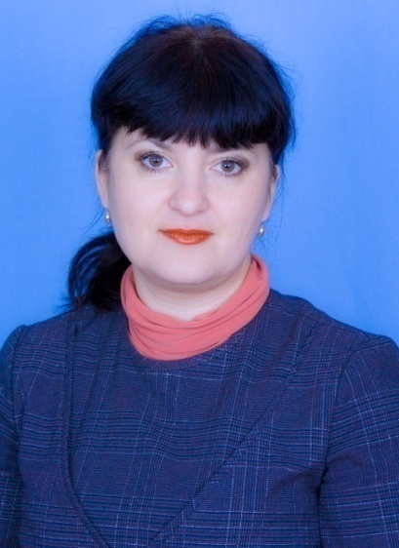
Классный руководитель Тулина Белоус
Людмила Алексеевна Николаенко Светлана Владимировна Яна Александровна

Милые выпускники, примите поздравления от классного руководителя
Людмилы Алексеевны Николаенко.

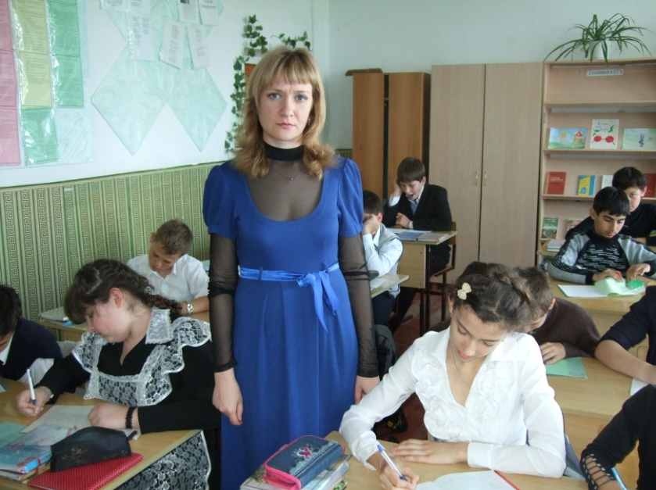
Дорогие выпускники!
Сегодня в вашей жизни очень торжественный день, поскольку перед вами открываются все дороги.
С этого дня вы считаетесь взрослыми людьми, а это очень ответственно. Вам придется самостоятельно принимать решения, и только от вас самих теперь будет зависеть дальнейшая жизнь. Вы — молодое поколение, которое приходит на смену нам, и от того, как вы построите свою жизнь, будет зависеть жизнь всего общества. С сегодняшнего дня на вас ложится ответственность за будущее. Мы хотим пожелать вам гладкой жизненной дороги, хороших друзей и помощников в работе, которую вы для себя выберете, и, конечно, самых легких испытании!

Этот день, этот миг, этот час
я себе представляла не раз.
Пусть Последний звонок –
это в школе не ново,
только с вами расстаться я совсем не готова.

Мой родной, самый лучший любимый мой
класс!
До сих пор мне ещё не понятно,
что же я буду делать без вас,
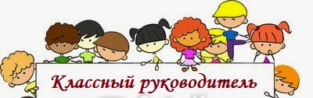
время ведь не воротишь обратно.

Не так-то просто отпускать мне вас сегодня.
Вы первый выпуск, вы мне дороги вдвойне.
Я вам желаю жить достойно, благородно,
ведь состраданье, совесть, честь всегда
в цене.
Расправляйте же крылья, летите.
Достигайте всё новых высот.
Всю любовь свою людям дарите,
лишь она жизни смысл придаёт.

Дорогие ребята, вас поздравляет от первых учителей
Светлана Владимировна Тулина.

Дорогие 11-классники! Недавно вы, такие робкие маленькие первоклашки, впервые переступили порог школы, которая на 11 лет перенесла вас в сказку под названием «Учеба», окунула вас в море незабываемых и светлых школьных моментов. В любой сказке есть счастливый конец, который каждый из вас придумает сам. Сила, вдохновение и упорство пусть будут главными спутниками в достижении новых знаний, целей и жизненных задач. С праздником!
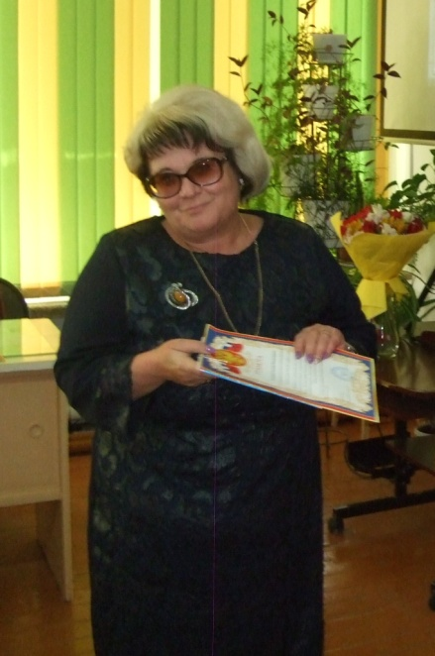
Вот и пришел этот день расставаний,
Школе теперь говорите «прощай».
Новое ждет вас и манит мечтами,
Но с прошлым расстаться немножечко жаль.
По школе вы этой ходили с друзьями,
И много лет знали вы учителей.
И в первый вы класс приходили с цветами,
И здесь вы влюблялись, как стали взрослей.
Много здесь прожито, много случилось.
Школьные годы текли, как река.
Вы в школе не только наукам учились,
Здесь развивалась, взрослела душа.
Можете сами теперь судьбу строить,
Школа вам эту возможность дала.
К новым победам смело шагайте,
Школа вам факел в дорогу зажгла.

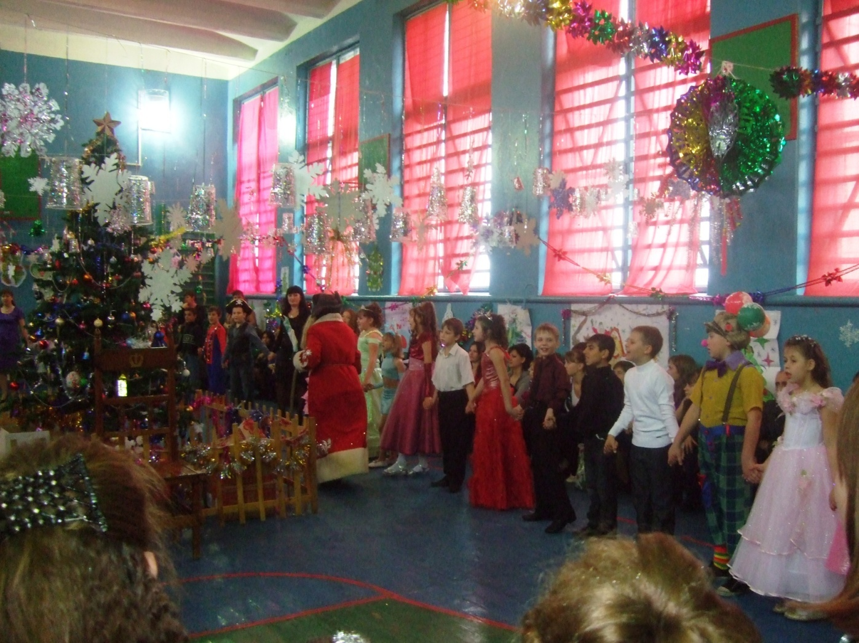

Учителя-предметники в 11 классе.

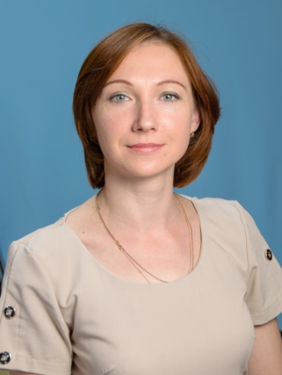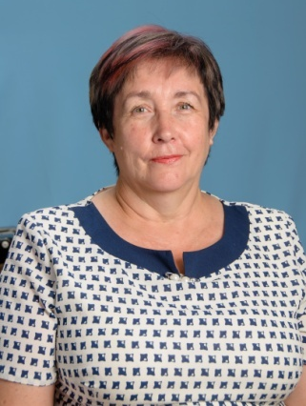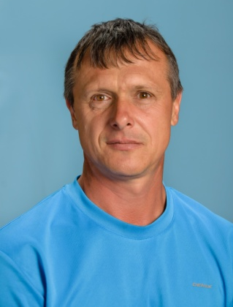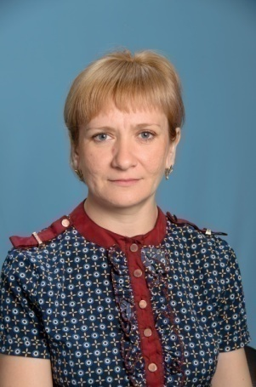
Уч. английского Уч. алгебры Уч. ОБЖ Уч. русского языка
Аверкович Т.П. Белоклокова С.А. Лысак И.Н Николаенко Л.А.
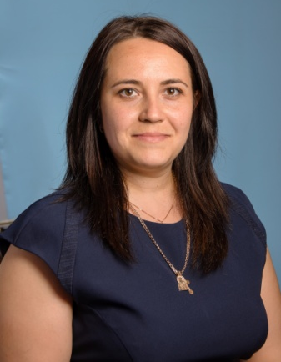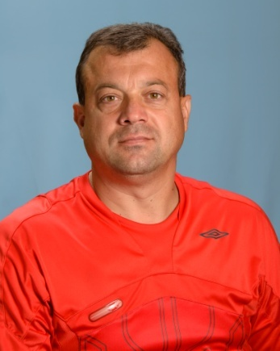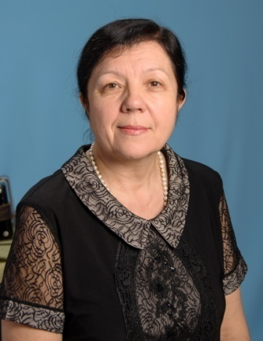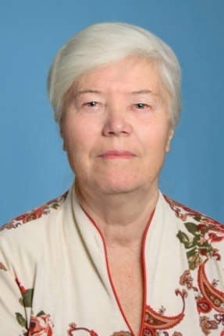
Уч. информатики Уч. физкультуры Уч. биологии Уч. химии
Глоба Е.М. Житлов А.А. Шапошник Л.П. Малюта Р.Е.
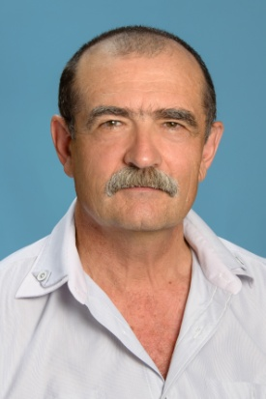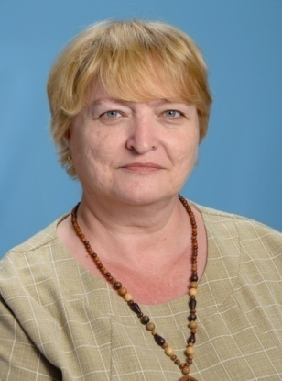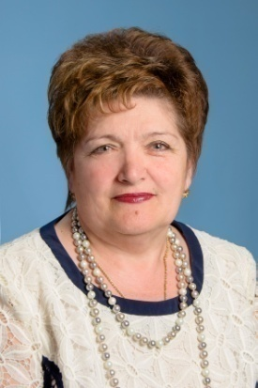
Уч. физики Уч. истории Уч. обществознания Уч. черчения
Колтунов А.А. Трофимова И.Н. Горбатюк Н.Э. Юрченко В.А.
От имени учителей-предметников вас поздравляет учитель кубановедения, руководитель школьного историко-краеведческого музея
Татьяна Петровна Романенко.
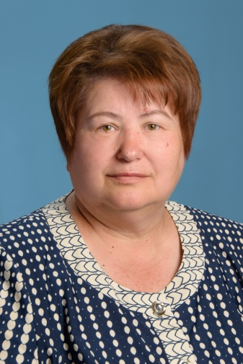
Милые выпускники! Настала пора нам прощаться с вами. Каждый год, провожая новых выпускников, мы волнуемся, потому что знаем, как много предстоит вам преодолеть трудностей, чтобы найти свой путь в жизни. Мы уверены, что вы поступите в учебные заведения, приобретёте профессии. Для нас важнее, чтобы вы стали хорошими людьми, надёжными товарищами, добрыми соседями, любящими детьми и родителями, верными и преданными защитниками Отечества. Будьте культурными, любите книгу: в ней заключены опыт и знания народа. Помните слова Виктора Гюго:

Без книги в мире ночь, и ум
людской убог,
Без книги, как стада,
бессмысленны народы.

В ней добродетель, долг, в ней
мощь и соль природы,
В ней будущность твоя
и верных благ залог.

Уважаемые выпускники, вас поздравляет учитель русского языка и литературы, преподаватель ОПК Татьяна Викторовна Петрова.

Дорогие одиннадцатиклассники! Уходит ваше детство, вы вступаете во взрослую жизнь. Вам и радостно, и тревожно. Каким будет ваш путь? Что делать, чтобы не ошибаться в выборе своём?
Желаю вам радости и счастья!
Сегодня я хочу дать вам несколько советов, которые проверены опытом моей жизни:
- Любите Жизнь! – Вокруг нас прекрасный мир природы, старайтесь видеть Красоту, питайте ею свою душу, восхищайтесь почаще, и радость будет вашим спутником!
- Любите Людей! Человек – высшее творение Божие, он самое уникальное создание на земле. Вам встретятся разные люди, любите всех без исключения. Презрение к другому человеку поднимет волну низменных чувств, разрушит вашу душу. Любовь приносит радость, счастье; ненависть, самолюбие разъедают добрые отношения.
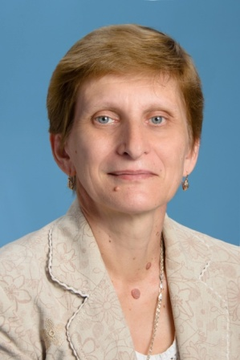
Помните главный завет Божий: «Возлюби ближнего своего, как самого себя». Это трудно, но это рецепт счастья. Только заботясь о благе других, Человек чувствует свою необходимость в мире.
Будьте добрыми, любящими детьми для родителей, верными и внимательными к друзьям, предупредительными и открытыми к окружающим и принимайте лекарство от греха.

Притча. «Лекарство от греха».
У одного врача спросили: «Есть ли у Вас лекарство от греха?»
- Есть, - ответил врач, - вот его рецепт: «Нарой корней послушания, собери цветов душевной чистоты, нарви листьев терпения, собери плодов нелицемерия, не упивайся вином прелюбодеяния. Всё это иссуши постом воздержания, положи в кастрюлю добрых дел, добавь воды слёз покаяния, посоли солью братолюбия, добавь щедрот милостыни, во всё это положи порошок смирения и коленопреклонения. Принимай по три ложки в день страха божия, одевайся в одежды праведности и не входи в пустословие, а то простудишься и заболеешь грехом опять». (Составила в 20-е годы XX столетия монахиня Шамординского монастыря).

Выпускники 2018 года

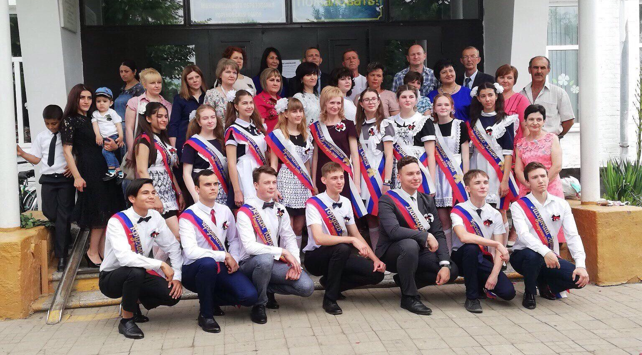

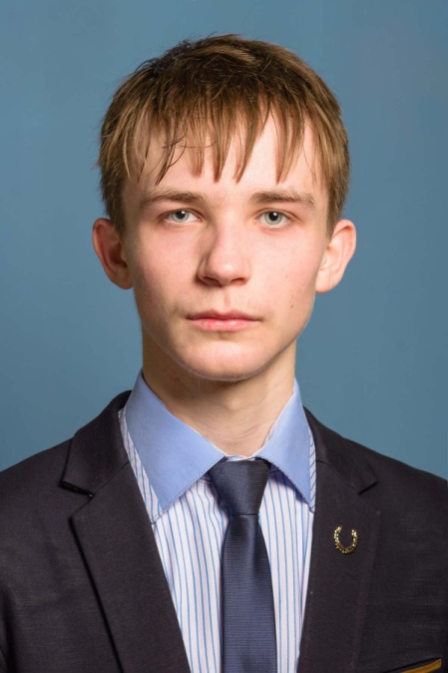
Бусыгин Константин Сергеевич
Константин – добрый, хорошо воспитанный молодой человек. Имеет цель в жизни и упорно к ней стремится. Старательно учился, успешно сдал выпускные экзамены. Награждён грамотой «За особые успехи в изучении отдельных предметов» по биологии. Состоял в научном обществе школы: победитель муниципального этапа конференции «Эврика», лауреат межрегиональной конференции «Молодые исследователи Кубани».
Константин – активный участник школьной жизни. В Совете старшеклассников возглавлял краеведческую работу. Принимал участие в строительстве этнографического музея «Казачье подворье», в открытии новой экспозиции музея, посвящённой участнику войны, председателю колхоза Третьякову Т.К.
Выпускник так говорит о годах учёбы в школе: «Благодаря нашим замечательным преподавателям, мне открылись просторы Краснодарского края и биографии великих людей, посчастливилось изучить историю нашей школы, накопить знания по биологии, химии, истории, математике и т. д. Хочу пожелать школе светлых и радостных дней, благополучного развития, новых открытий в науках, а главное умных, интересных и трудолюбивых учеников. Выражаю благодарность всему учительскому коллективу, ведь без вас мы бы не стали правильными людьми».

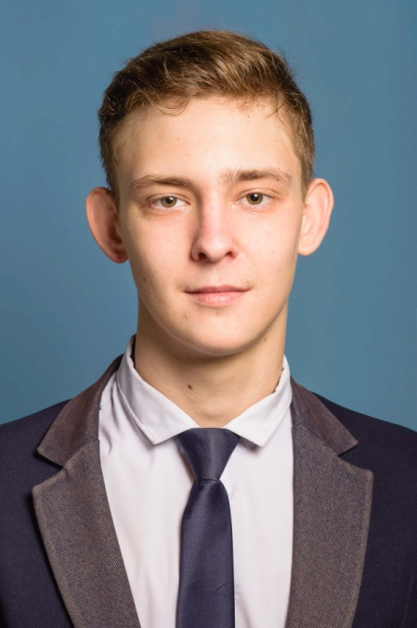
Гордеев Денис Александрович
Денис – добрый, отзывчивый, трудолюбивый юноша. Он всегда поможет товарищам, учителям. Способный молодой человек. Увлекается спортом. Участвовал во многих соревнованиях, показывал хорошие результаты. Получил звание «Лучший игрок» Кореновского района по баскетболу. Награждён грамотой «За особые успехи в изучении отдельных предметов» по физической культуре. Призер районной олимпиады по физической культуре, технологии.
Денис – активный участник школьной жизни: участвовал в концертах, конкурсах и других мероприятиях. Принимал самое активное участие в строительстве этнографического музея «Казачье подворье».

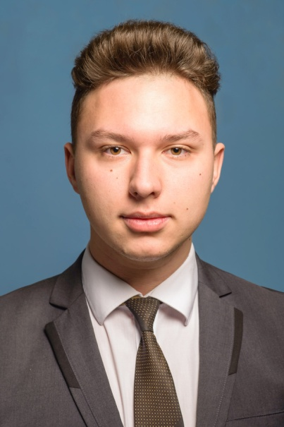
Давыдов Денис Владимирович
Денис – отличник учёбы, награждён медалью «За особые успехи в учении». С 2015 года являлся членом школьного научного общества «Эврика». Ежегодно представлял свои научные работы на школьные, районные и краевые конференции по физике, химии, информатике и географии. Становился призёром краевых, всероссийских и международных конкурсов по физике, химии, информатике, ОБЖ. Юноша увлекается спортом: занимался футболом, волейболом, баскетболом.
Денис окончил с отличием музыкальную школу по классу гитары. Являлся участником всех концертов, вечеров и праздников. Юноша отличается спокойны уравновешенным характером. Старается быть полезным людям, творить добро, помогать семье.
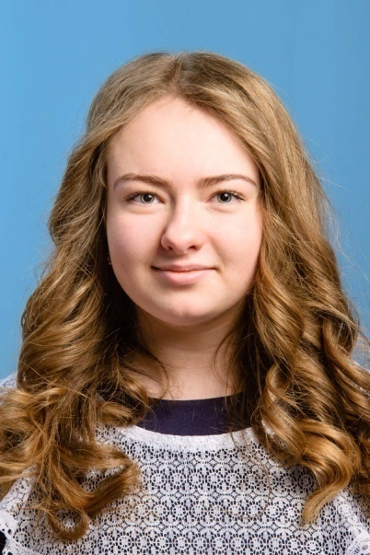

Деменчукова Анастасия Дмитриевна
Анастасия - прилежная ученица. Награждена грамотой «За особые успехи в изучении отдельных предметов» по химии. Призер районной олимпиады по обществознанию.
Девушка принимала активное участие в жизни школы и класса. Добрая, отзывчивая, трудолюбивая. Желаем тебе, Анастасия, чтобы твои лучшие качества помогли выйти на главную дорогу в жизни, не сворачивай с неё, иди по ней твёрдо и уверенно.

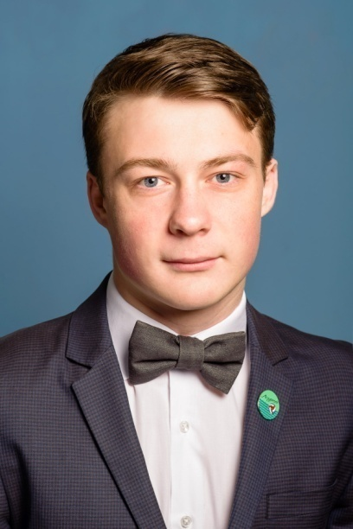
Деркач Кирилл Евгеньевич
Кирилл – добрый, внимательный к людям юноша. Он ответственно относился к учёбе: награждён грамотами «За особые успехи в изучении отдельных предметов» по физической культуре и биологии.
Кирилл – член школьного научного общества «Эврика». Призёр муниципального и зонального этапов конференции «Эврика», лауреат межрегиональной конференции «Молодые исследователи Кубани», призёр краевой научно-практическая конференция Малой сельхозакадемии учащихся Кубани, лауреат
всероссийского конкурса научно-исследовательских работ обучающихся общеобразовательных учреждений им. Д.И.Менделеева. Победитель районной олимпиады по физической культуре, призер районной олимпиады по биологии.
Кирилл – активный участник школьной жизни: без него не проходит ни одно крупное школьное или классное мероприятие.

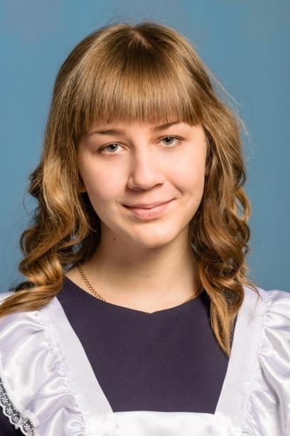

Кравченко Кристина Александровна
Кристина – добрая, трудолюбивая девушка. Она ответственно относится к учёбе. Призер районной олимпиады по обществознанию, экологии.
Кристина – активная участница школьной жизни, принимает участие во всех классных и школьных мероприятиях. Творчески относится к выполнению всех поручений. Желаем тебе, Кристина, только побед во взрослой жизни.

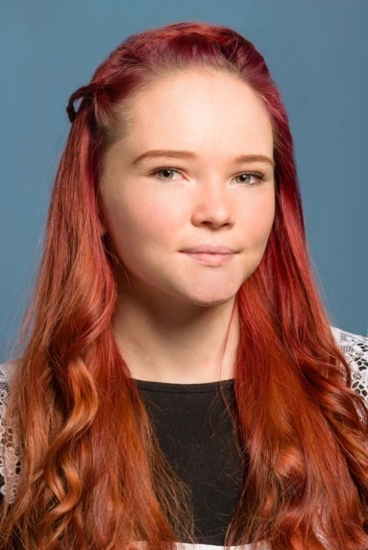
Кравчуненко Анна Романовна
Анна – милая, добрая, отзывчивая девушка. Особая её черта – трудолюбие, поэтому Аня окончила школу с отличием, награждена медалью «За особые успехи в учении».
Никто из выпускников 25 школы не добивался таких высоких результатов в научной деятельности как Аня Кравчуненко. Она призер районной политехнической олимпиады, призёр районной олимпиады по географии. Победитель муниципального этапа конференции «Эврика», зонального этапа конференции «Эврика». Заняла первое место в краевой научно-практической конференции Малой сельхозакадемии учащихся Кубани. 1 место в конференции ЮФО «Шаг в будущее». 1 место во всероссийском конкурсе научно-исследовательских работ обучающихся общеобразовательных учреждений им. Д.И.Менделеева. 3 место в российской научно-социальной программе «Шаг в будущее». Аня, мы желаем тебе лёгких дорог на жизненном пути.

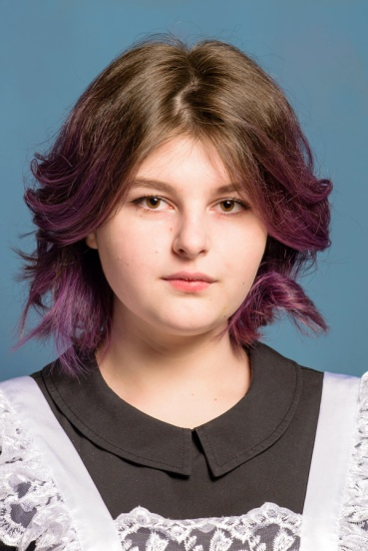
Крайнюк София Юрьевна
София – умная трудолюбивая девушка, творческая личность. Отличница учёбы, награждена медалью « За особые успехи в учении». Призер районной олимпиады по истории, праву.
София написала о себе: «В будущем мечтаю сняться в кино, снять кино, путешествовать; выучить английский, немецкий, корейский, японский и китайский языки; открыть свою фирму, научиться играть на пианино и арфе, привести свое физическое и ментальное здоровье в порядок, собрать самую большую в мире коллекцию чая. Ну а пока нужно поступить в вуз и успокоить нервы.
В заключении хочу передать большое спасибо учителям, которые помогали нам в этом непростом жизненном испытании - в обучении в школе. Я удивляюсь их стойкости духа и тем, как они еще с ума не сошли с такими учениками. Также огромное спасибо всем моим друзьям за их поддержку. Без вас я бы точно не справилась. И буду очень скучать, это не пустые слова. Люблю вас».

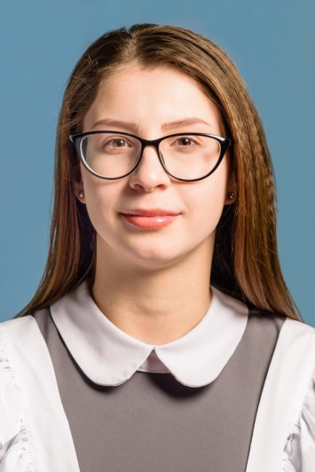
Краморова Олеся Евгеньевна
Олеся – замечательная, добрая, улыбчивая девушка. Она трудолюбивая, поэтому все годы достойно училась в школе. Много лет являлась членом школьного научного общества. В этом году стала призёром муниципального этапа конференции «Эврика» и межрегиональной конференция «Молодые исследователи Кубани». Призер районной олимпиады по экономике.
Олеся – активная участница школьной жизни. Вместе со своими одноклассниками ставили танцы, сценки; много раз была ведущей праздников.
Желаем тебе удачи в поступлении в вуз и выборе профессии.

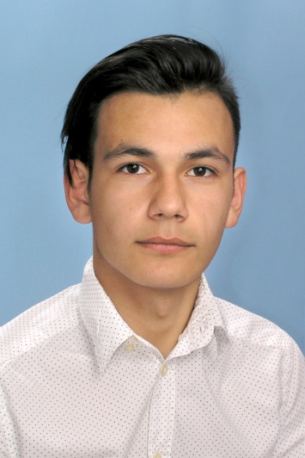

Круглый Юрий Юрьевич
Юрий – позитивный, симпатичный, никогда не унывающий молодой человек. Его оптимизм заражает всех окружающих энергией добра и любви к жизни. Юра умеет трудиться, в этом году он стал призером районной олимпиады по технологии.
Юра принимал участие в строительстве этнографического музея «Казачье подворье». Не боялся грязной работы: прибивал сетку, мазал сарай, замешивал раствор.
Желаем тебе, Юра, успехов во взрослой жизни.

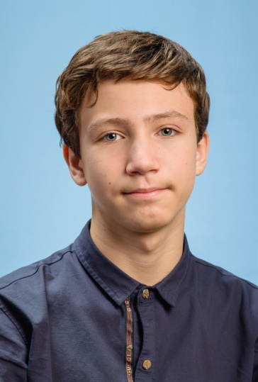
Лихунчай Артем Васильевич
Артём – трудолюбивый, добрый, отзывчивый, творческий молодой человек. Он умеет твёрдо идти к выбранной цели. Достойно окончил школу. Участвовал в этом году в олимпиадах: победитель районной олимпиады по экономике, участник краевой олимпиады по экономике.
Артём помогал в строительстве этнографического музея «Казачье подворье». Умеет обращаться с электрическими орудиями труда. Оформил новую экспозицию музея, посвящённую Третьякову Т.К., участвовал в оформлении школьного музея и кабинета географии.
Желаем тебе, Артём, чтобы твои мечты сбылись.

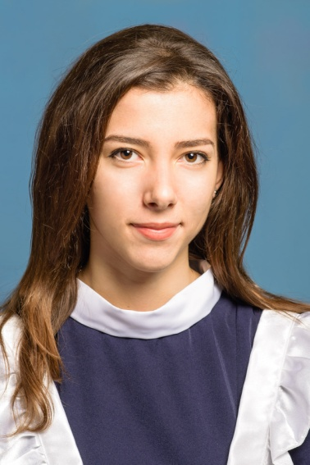
Ткаченко Алина Сергеевна
Алина – милая, добрая, воспитанная, трудолюбивая девушка. Отличница учёбы, награждена медалью «За особые успехи в учении». Победитель районной олимпиады по физической культуре, технологии, призер районной олимпиады по астрономии, литературе, экологии, экономике, ОБЖ, политехнической олимпиаде, призер краевой олимпиады по астрономии, участник краевой олимпиады по физической культуре. Алина – член школьного научного общества. В этом году стала призёром муниципального этапа конференции «Эврика» и межрегиональной конференция «Молодые исследователи Кубани».
Алина пишет о себе: «Меня зовут Алина, но в детстве все меня называли кнопкой. Мне 17 лет и я выпускница. С детства я любила рисовать, поэтому в 8 лет мама отдала меня в музыкальную школу, художественный класс. Это сильно помогло мне в школе, ведь рисуя различные плакаты, я прогуливала уроки. В 9 классе я захотела научиться играть на гитаре и кое-как окончила класс гитары. Возможно, когда-то это пригодится мне, но этот инструмент более мужской. С детства я мечтала научиться играть на фортепиано, но, увы, когда я одумалась, было уже поздно. Я 5 лет занималась тхеквандо, но в 11 лет решила, что это не мое. Учась в школе, я узнала много нового, участия во многих олимпиадах дали свои плоды. Я стала всесторонне развитой. Также школьные достижения помогли осуществить мечту моего детства. В 10 классе я ездила в Артек на зимнюю смену. Это самое яркое событие того года для меня.
Школа дала мне многое. Каждый учитель внес свой вклад в развитие моей личности. Без них я бы не стала той, кем сейчас являюсь. Каждый в школе ежедневно давал мне множество жизненных советов, которые пригодятся в дальнейшем пути. Надеюсь, следующие выпуски помогут приумножить достижения школы».

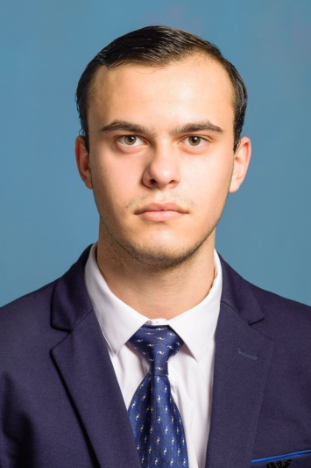
Чередниченко Никита Константинович

Никита – добрый, отзывчивый, трудолюбивый юноша. Он уверенно окончил 11 класс. Любовь к труду помогла ему стать призером районной олимпиады по технологии.
Никита – постоянный участник спортивных соревнований.
Никогда не отказался от участия в классных и школьных мероприятиях. Принимал участие в строительстве этнографического музея «Казачье подворье». Он с одноклассниками полностью помазал сарай. Умеет и замесить раствор, и наложить ровный слой глины, и хорошо владеет молотком. Спасибо огромное, Никита, за большой вклад в строительство музея, который, благодаря вам, занял первое место в крае. Удачи тебе во взрослой жизни.

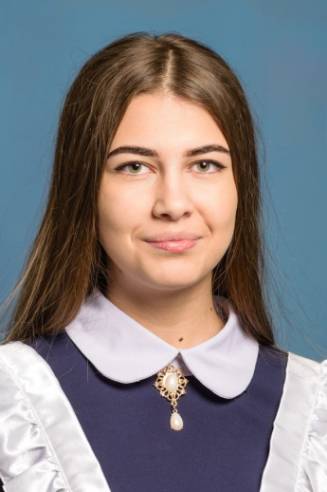

Лялина Екатерина Сергеевна

Екатерина – добрая, отзывчивая, симпатичная девушка. Достойно окончила 11 класс. Катя артистичная, прекрасно держится на сцене, участвовала во всех классных и школьных мероприятиях. Успешно выполняла поручения.
Мы желаем тебе, Катя, победить все трудности, которые встретятся тебе на жизненном пути. Пусть всегда над твоей головой светит только яркое солнце, а дождь выпадает тёплый.

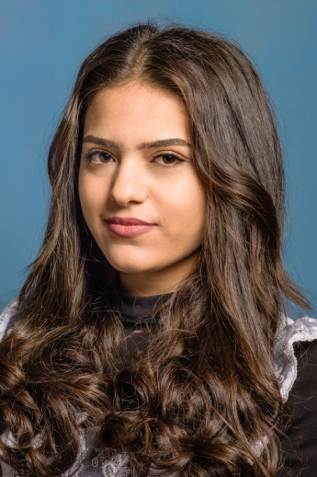

Бабаева Лиана Вагифовна

Лиана – милая, добрая, воспитанная, скромная девушка, с уважением относилась к учителям. Любила школу. Участвовала во всех классных и школьных мероприятиях.
Желаем тебе, Лиана, успехов в жизни. Пусть на жизненном пути тебе встретятся только добрые люди.

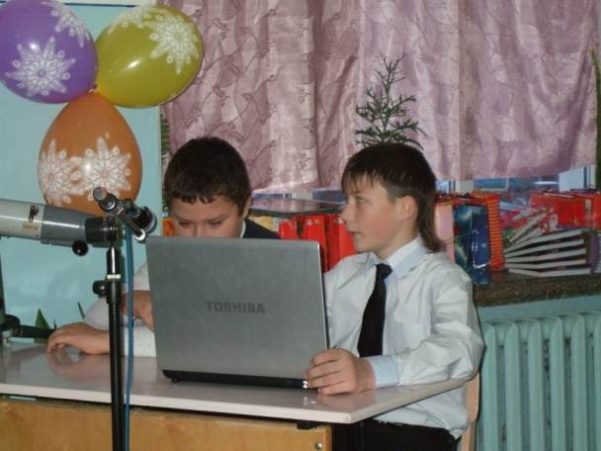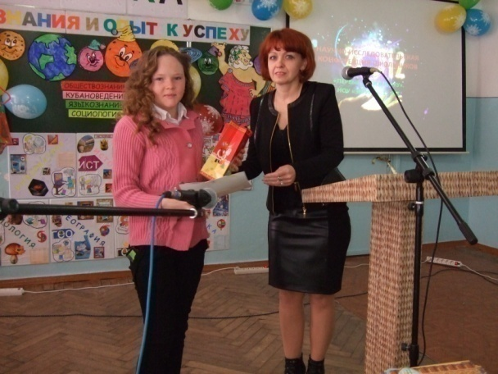

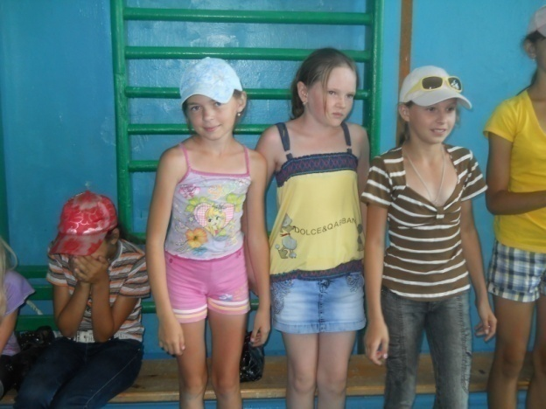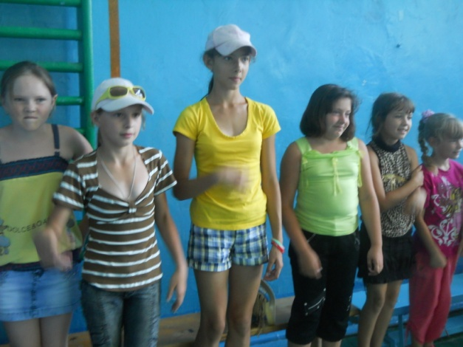

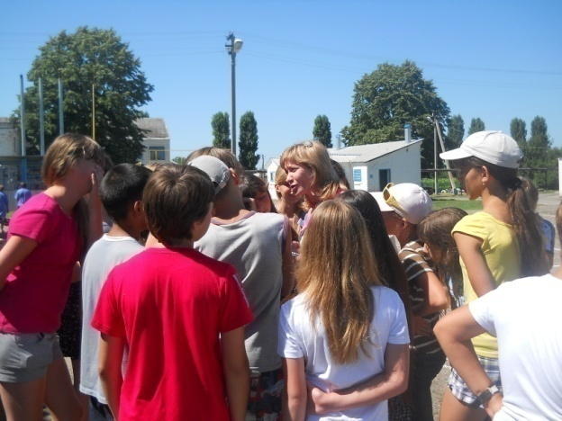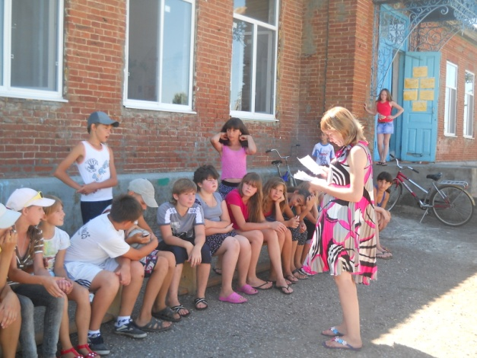

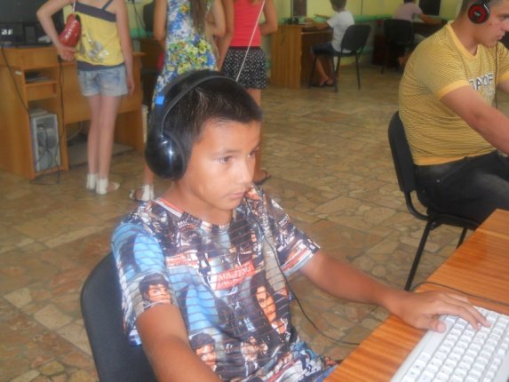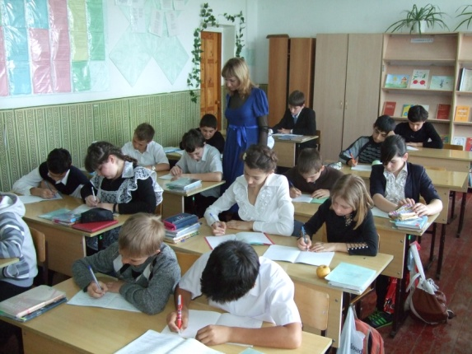

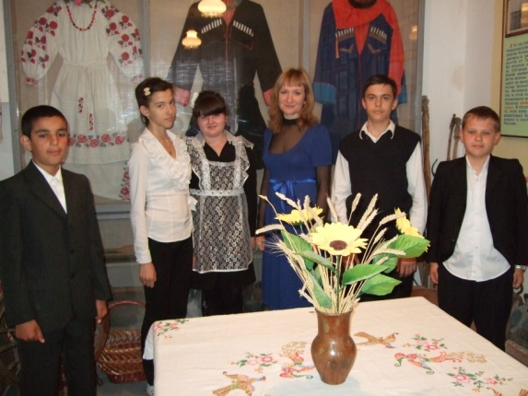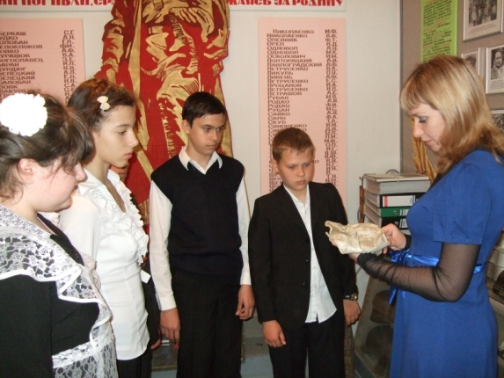

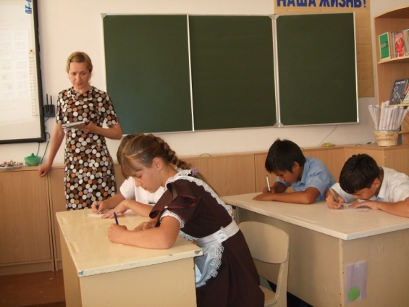

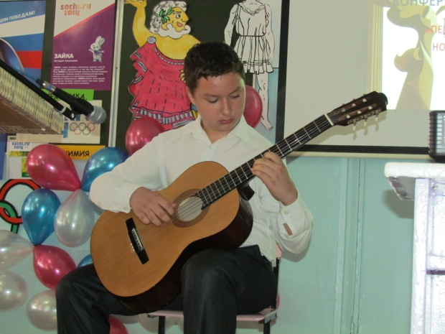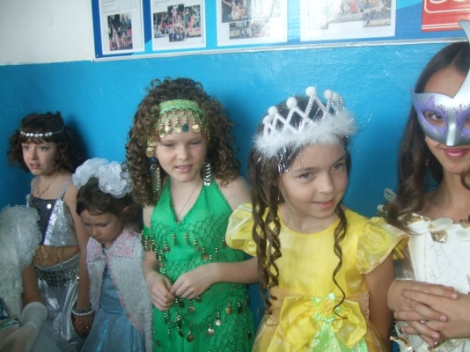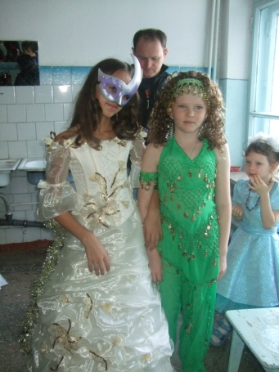

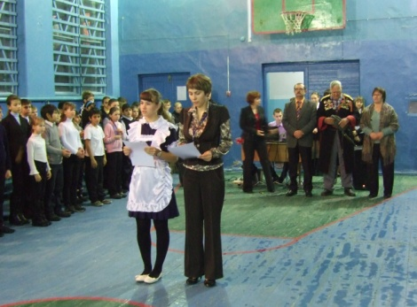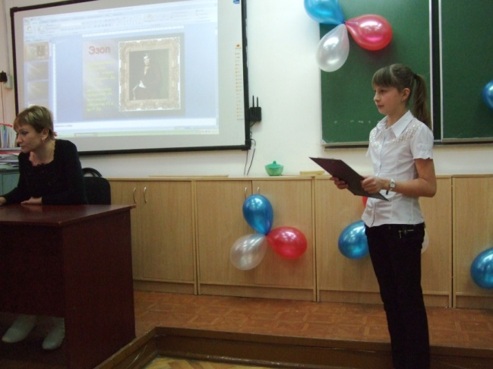

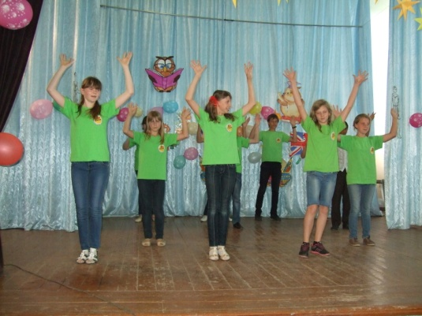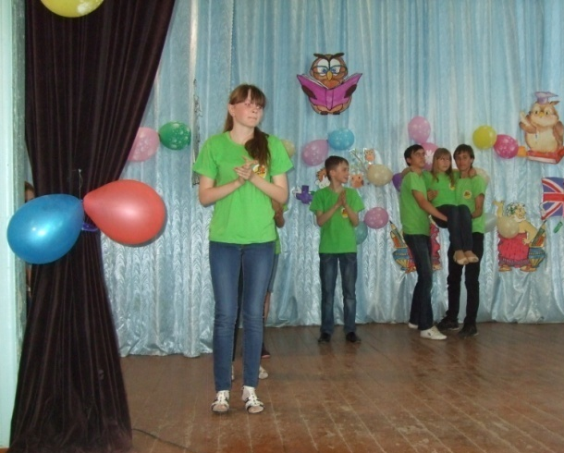
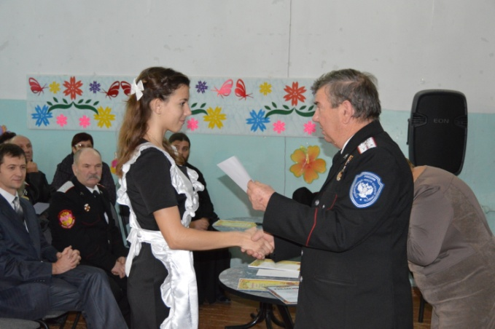

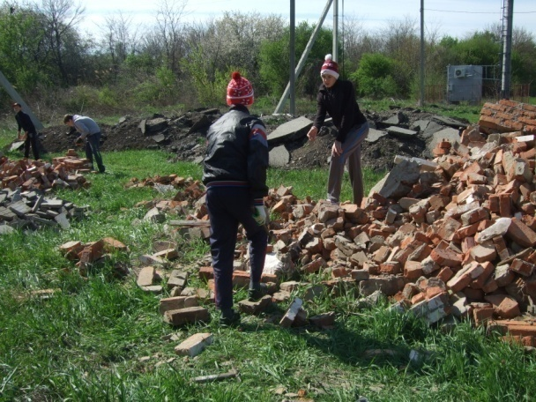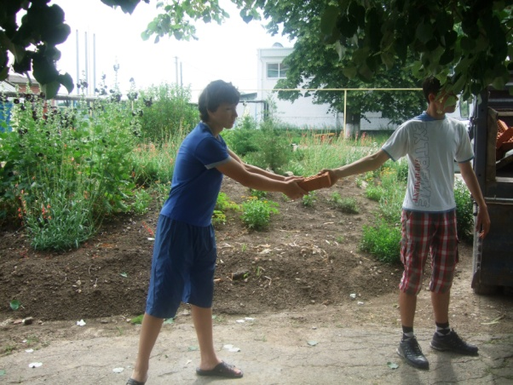

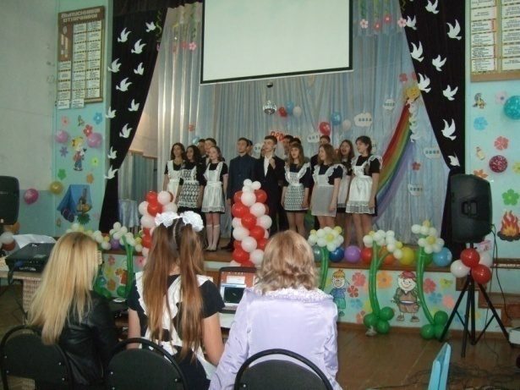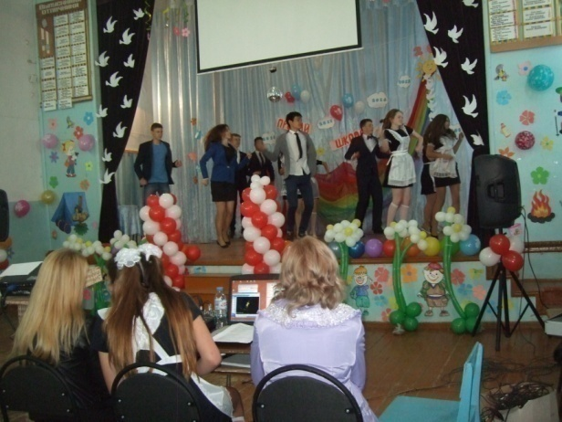

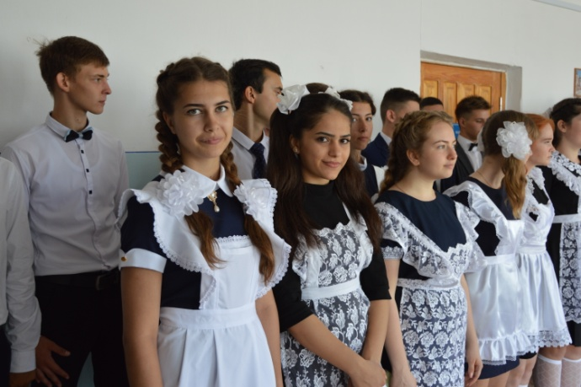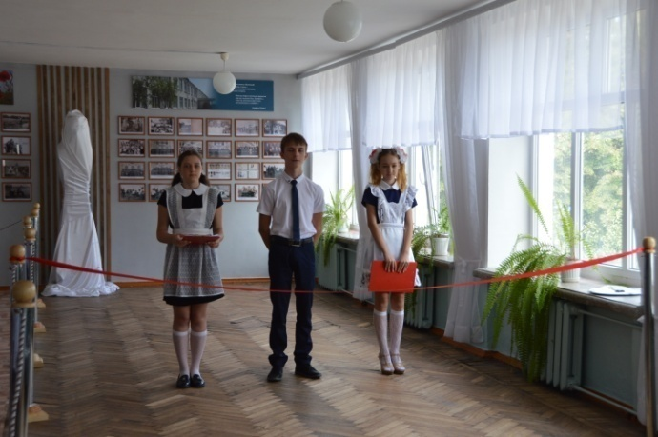

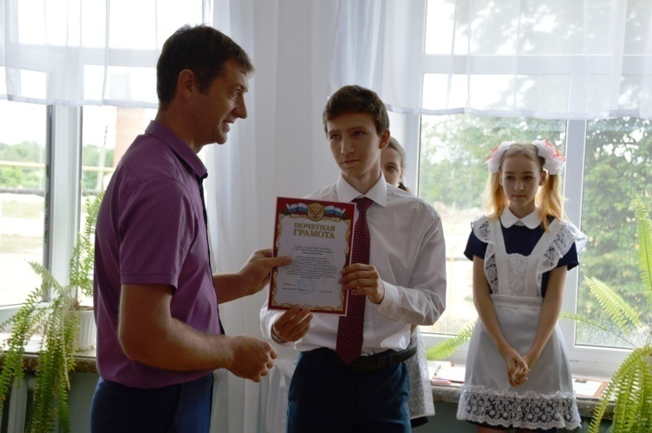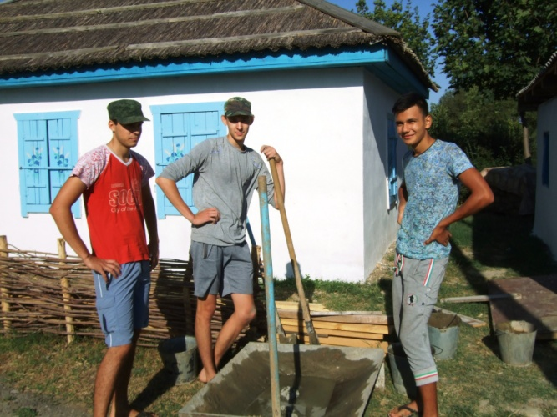

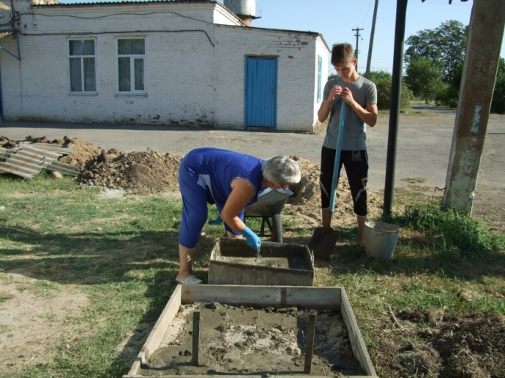

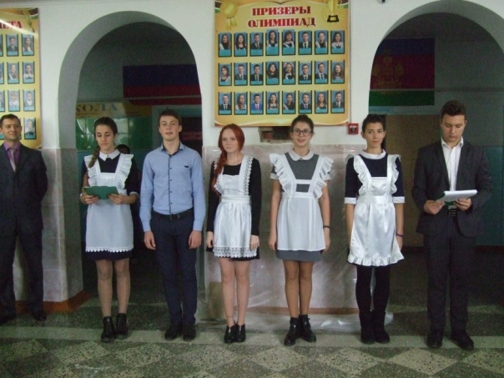

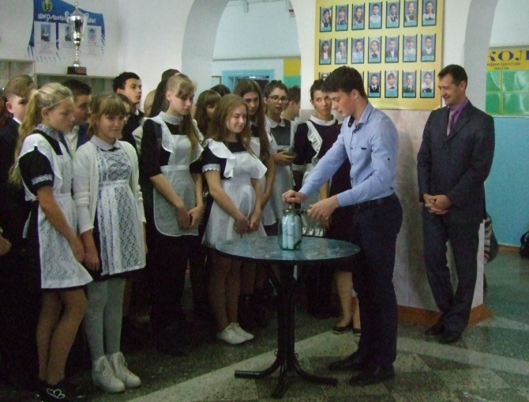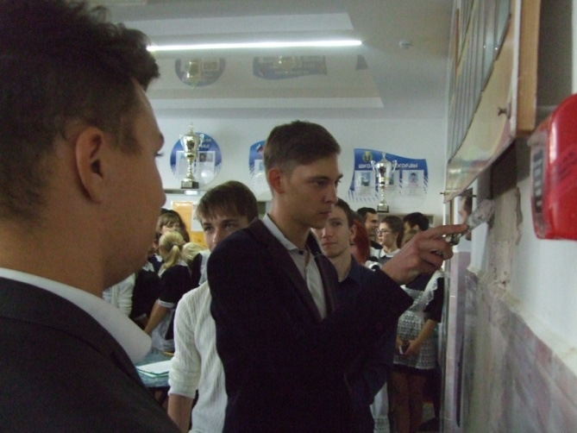

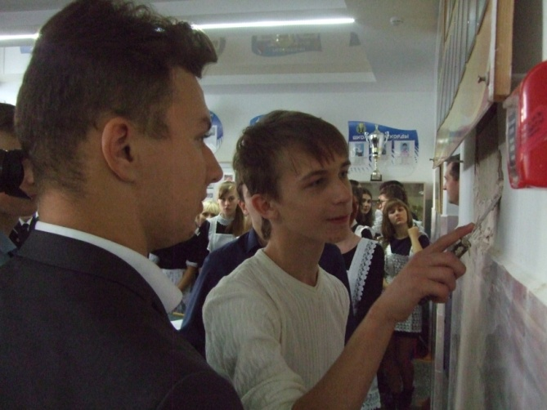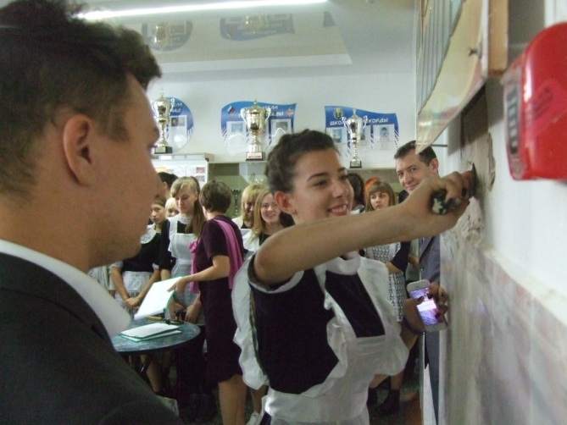

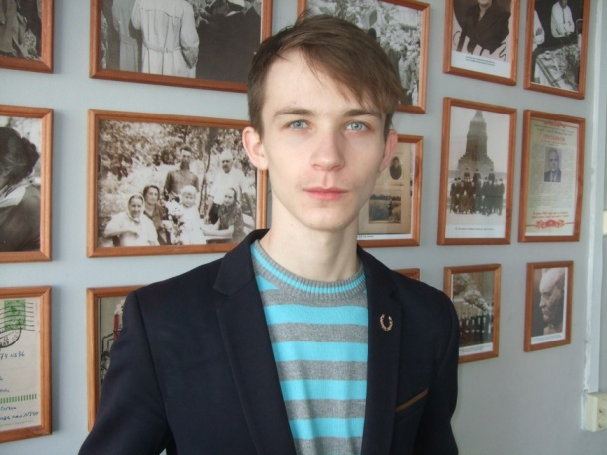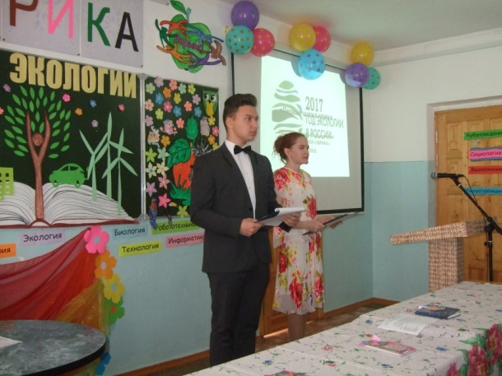

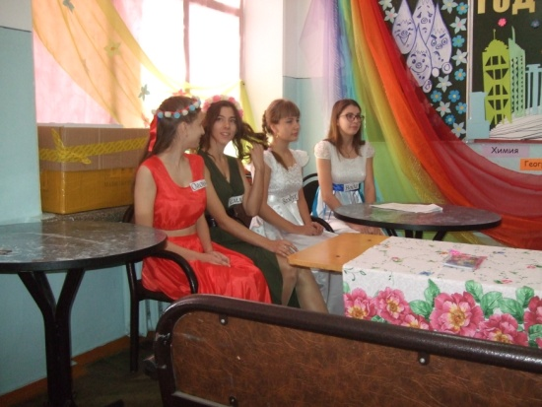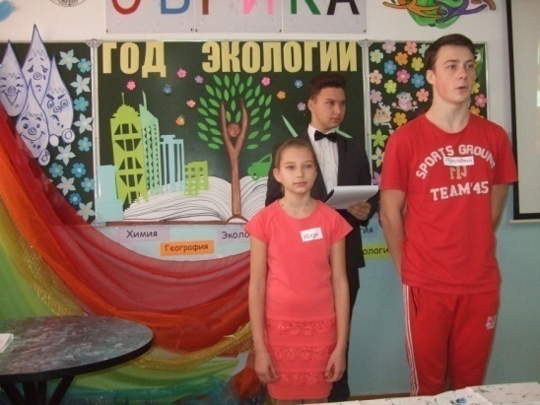

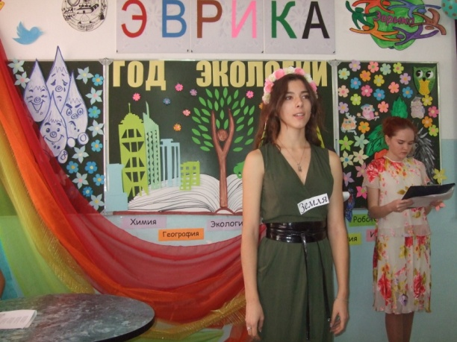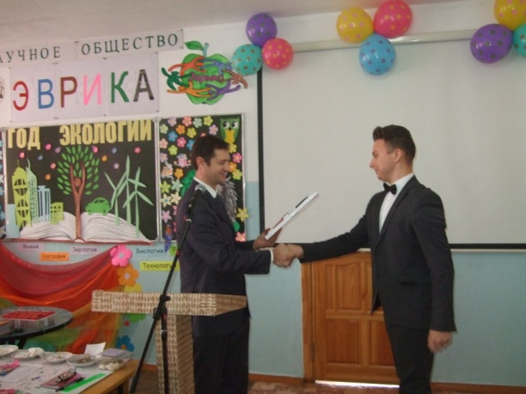

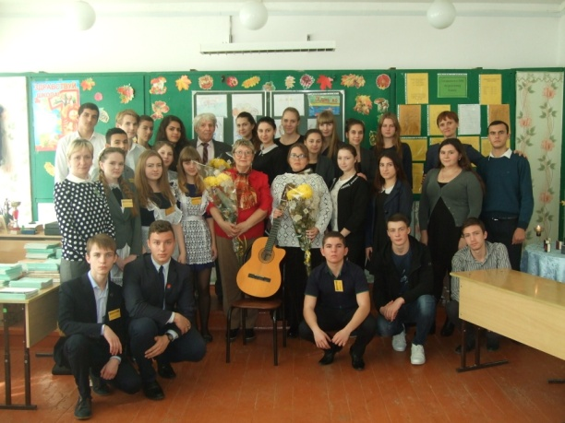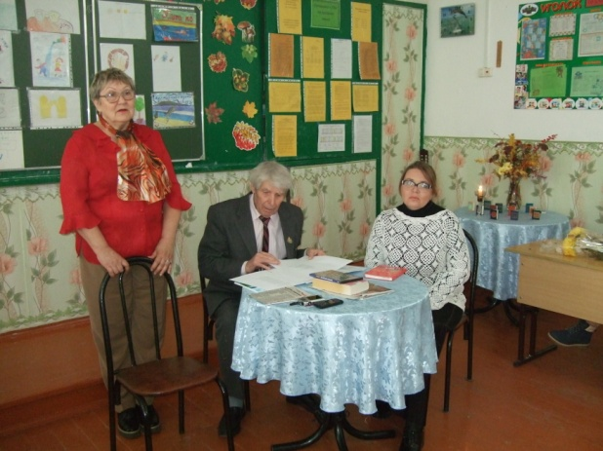

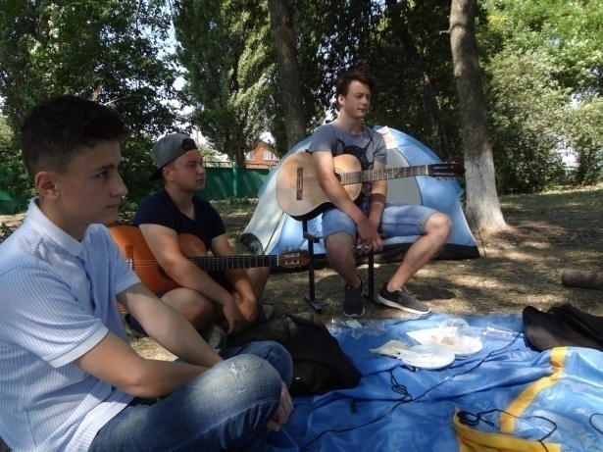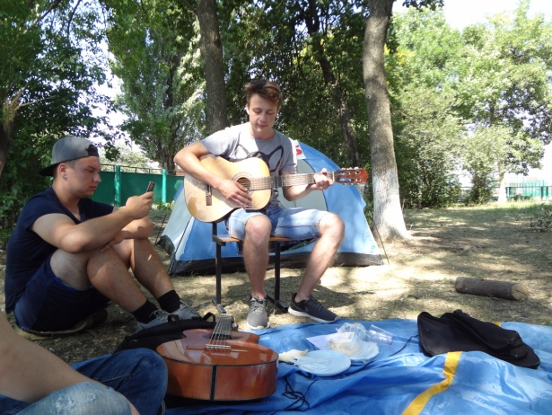

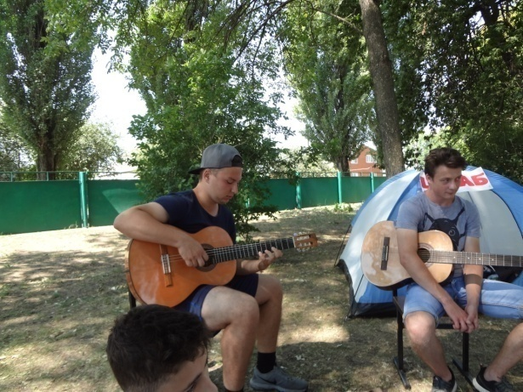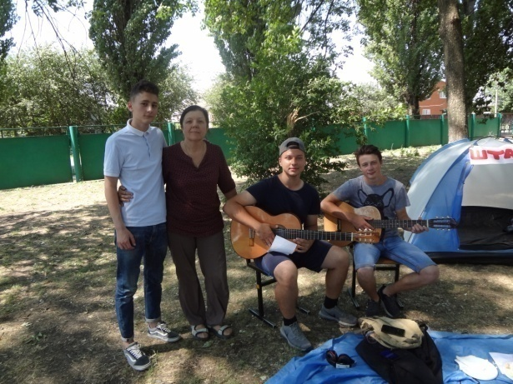

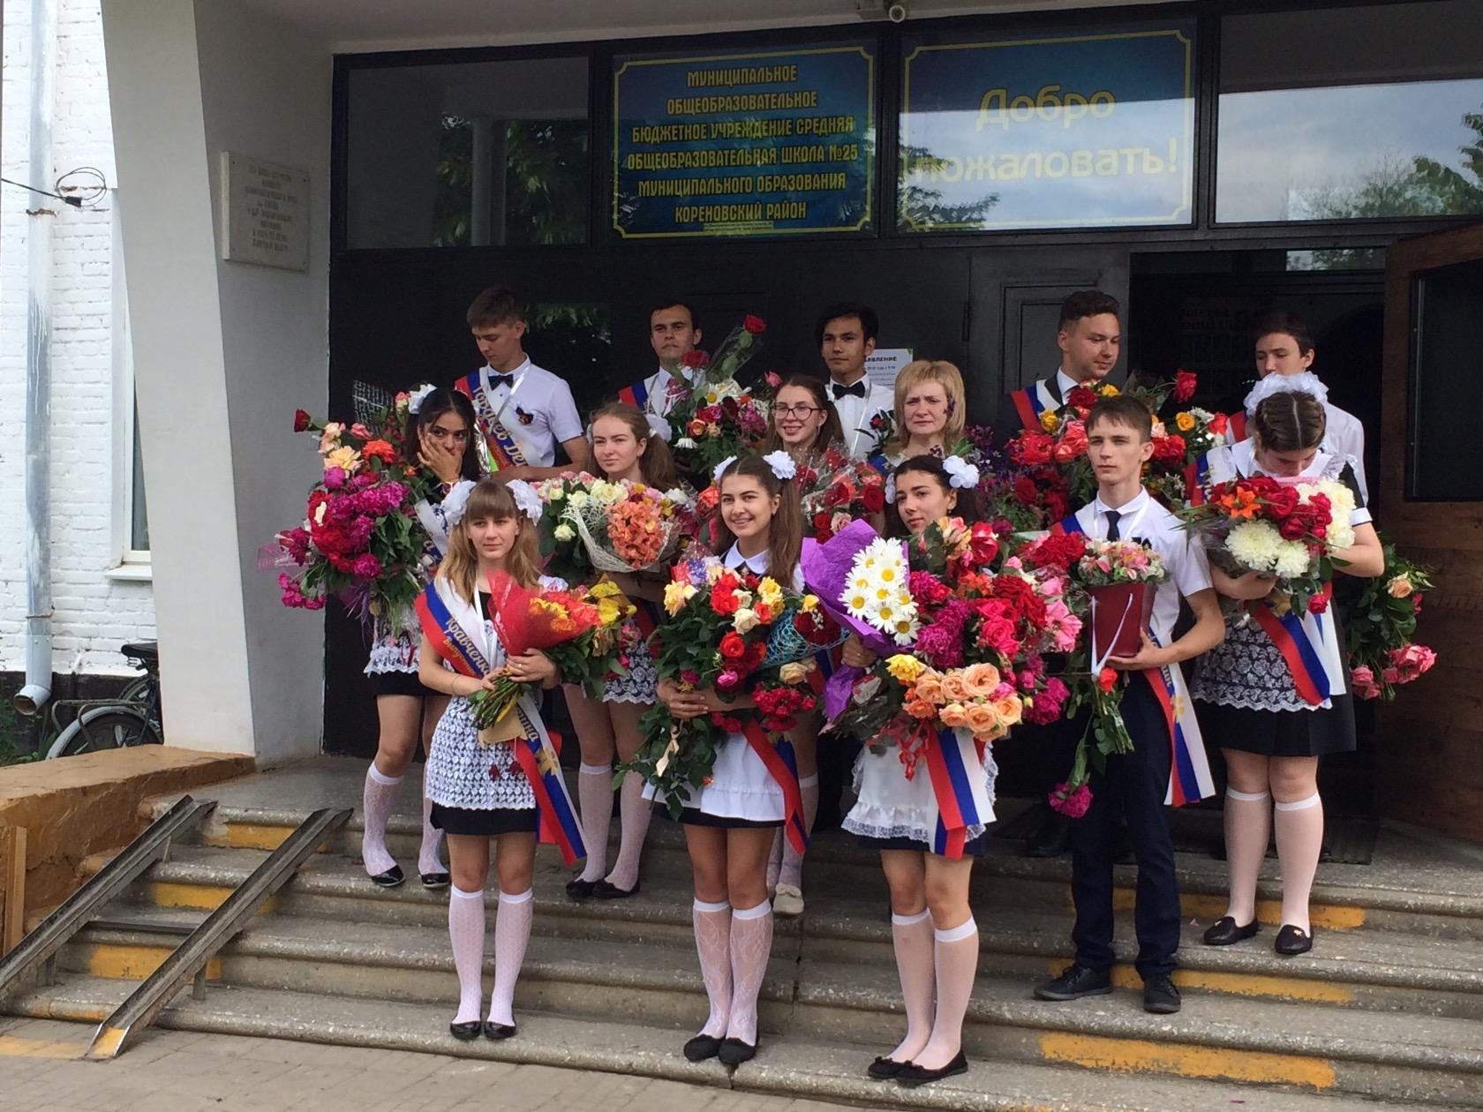
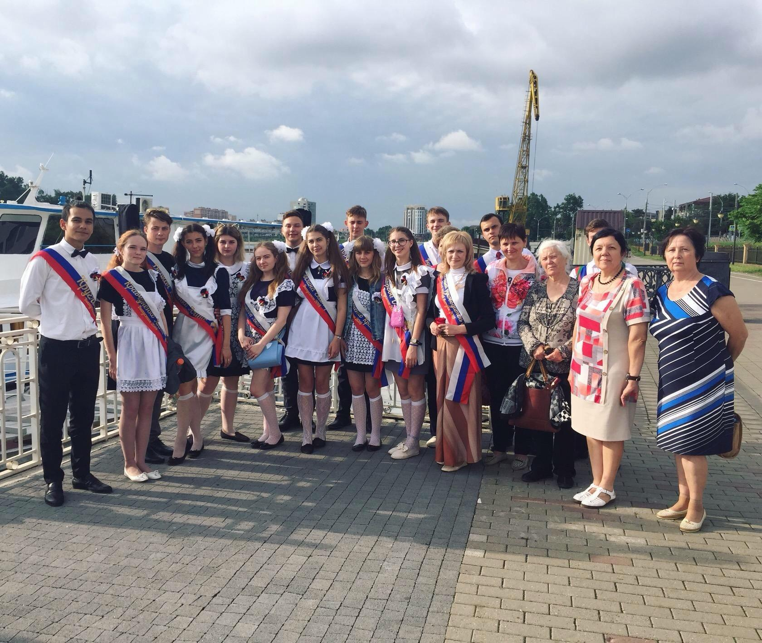
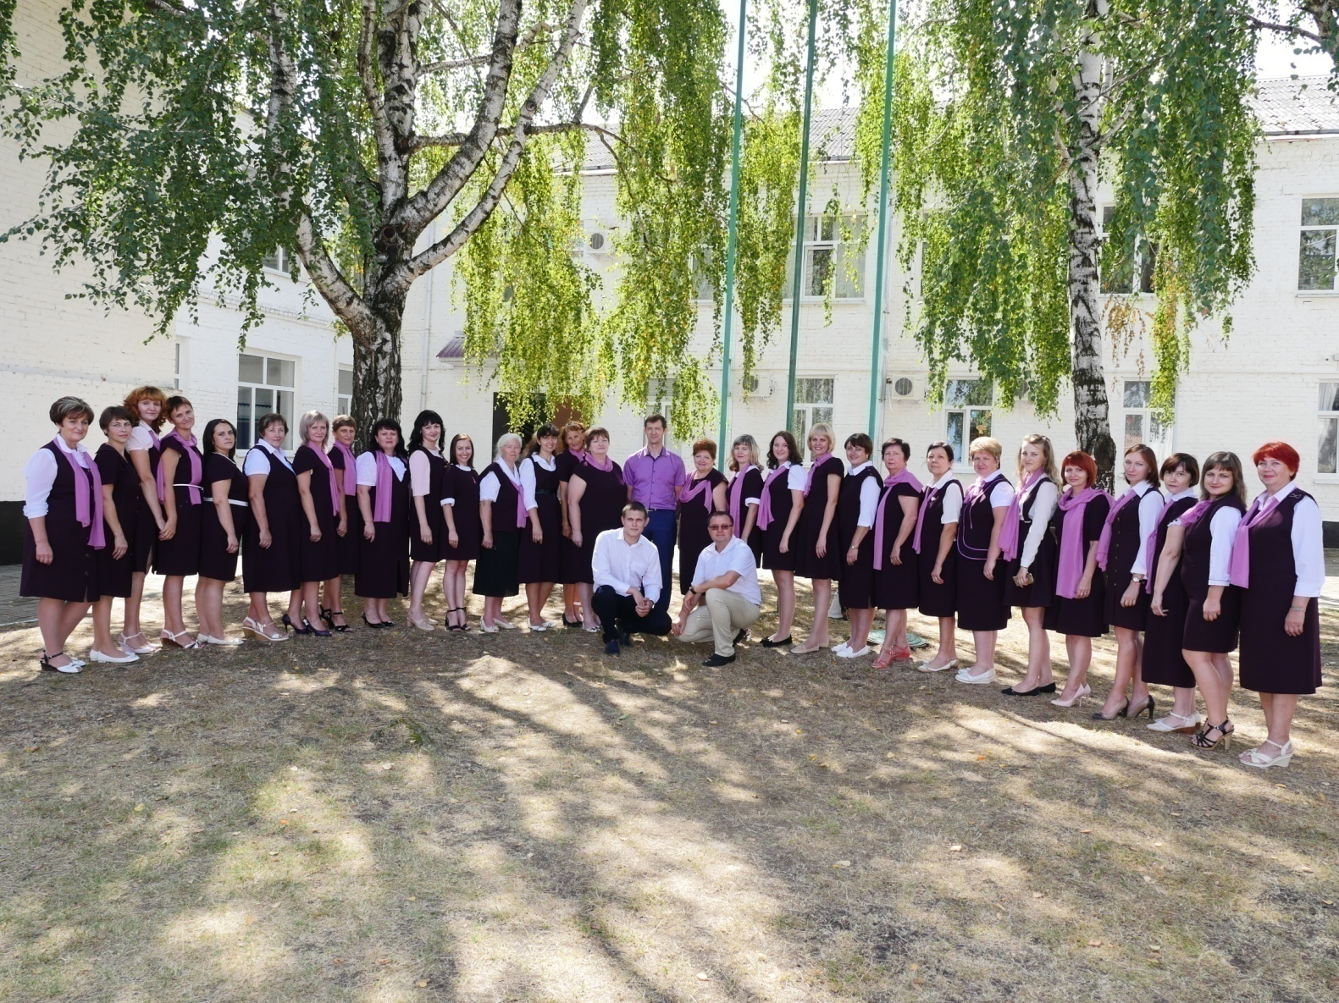

«Алые паруса» уносят выпускников 2018 года в счастливую взрослую жизнь!

Список выпускников 2018 года.
15 человек

№ п/п | Фамилия, имя, отчество выпускника | Дата рождения | Домашний адрес, телефон родителей и выпускников
1 | Бусыгин Константин Сергеевич | 01.11.2000 | 8-918-955-62-77  Ул. Садовая, 15, 73-6-33
2 | Гордеев Денис Александрович | 28.01.2000 | 8-918-633-33-62  Пер. Дружбы, 6, 71-7-87
3 | Давыдов Денис Владимирович | 16.11.2000 | 8-918-272-50-26  Ул. К.Маркса, 43
4 | Деменчукова  Анастасия Дмитриевна | 09.08.2000 | 8-918-97-00-149  Ул. Казачья, 57
5 | Деркач Кирилл Евгеньевич | 21.09.2000 | 8-953-46-53-840  Ул. Котовского, 56, 73-1-27
6 | Кравченко  Кристина Александровна | 25.12.2000 | 8-900-24-299-70  Ул. Пушкина,40
7 | Кравчуненко Анна Романовна | 14.06.2000 | 8-952-87-60-444  Ул. Энгельса, 5, кв. 5
8 | Крайнюк София Юрьевна | 08.04.2000 | 8-928-41-977-00  Ул. Щорса, 6
9 | Краморова Олеся Евгеньевна | 18.11.2000 | 8-918-963-30-27  Ул. Кирова, 11, 73-8-30
10 | Круглый Юрий Юрьевич | 25.02.2000 | 8-918-389-55-50  Ул. Энгельса, 2
11 | Лихунчай Артем Васильевич | 22.12.1999 | 8-908-68-38-870  Ул. Пролетарская, 28
12 | Лялина Екатерина Сергеевна | 17.12.2000 | 8-918-214-85-14  Ул. Фрунзе, 71
13 | Ткаченко Алина Сергеевна | 21.06.2000 | 8-928-42-799-54  Ул. Пролетарская, 23
14 | Чередниченко  Никита Константинович | 20.06.2000 | 8-988-461-43-31  Ул. Октябрьская, 175, 73-8-79
15 | Бабаева Лиана Вагифовна | 04.11.2000 | 8-989-805-33-03  Ул. Садовая, 15, 73-6-33

Над газетой работали:
редактор – Полина Корнейко.
Консультант – Романенко Татьяна Петровна.
Учредители – администрация МОБУ СОШ № 25.
Адрес: станица Платнировская, ул. Пролетарская, 36, МОБУ СОШ № 25
Тираж – 50 экземпляров. Газета отпечатана в музее МОБУ СОШ № 25

